江苏省地方标准 DB32
J XXXXX—2025 DB32/T XXXX—2025

灌芯装配式混凝土剪力墙结构技术规程
Technical specification for core grouted-prefabricated concrete shear wall structures
(征求意见稿)

前 言
根据江苏省住房和城乡建设厅《关于下达2023年度江苏省工程建设系统科技项目和工程建设地方标准编制修订项目的通知》(苏建科(2023)169号)的要求，编制组广泛调查研究和总结了灌芯装配式混凝土剪力墙结构的实践经验，参考了国内外有关标准，对具体内容进行了反复讨论、协调和修改，编制本规程。
本规程于XXXX年XX月XX日经主管部门批准发布，自XXXX年XX月XX日起实施。
本规程共分8章，主要技术内容包括:1 总则；2 术语和符号；3 基本规定；4 材料；5 结构设计；6 构件制作与运输；7 结构施工；8 工程验收。
本规程由江苏省住房和城乡建设厅负责管理，由江苏省建筑钢结构混凝土协会（地址：南京市北京西路12号前楼，邮编：210008）负责具体技术内容的解释。执行过程中如有修改意见或建议，请反馈至江苏省工程建设标准站（地址：南京市鼓楼区草场门大街88号江苏建设大厦8楼；邮政编码：210036）。
本规程主编单位、参编单位、主要起草人和主要审查人：
主编单位：江苏省建筑钢结构混凝土协会
华新建工集团有限公司
参编单位：
主要起草人：
主要审查人：

目 次
1 总则...............................................................1
2 术语和符号........................................................2
2.1术语...........................................................2
2.2 符号..........................................................3
3 基本规定..................................................4
4 材料......................................................5
5 结构设计..................................................6
5.1 一般规定.............................................6
5.2 作用及作用组合.......................................8
5.3 结构分析.............................................9
5.4 构件与连接设计......................................10
5.5 结构构造............................................12
6 构件制作与运输...........................................21
6.1 一般规定............................................21
6.2 制作准备............................................22
6.3 构件制作............................................23
6.4 构件质量检验........................................26
6.5 存放与运输..........................................29
6.6 资料................................................31
7 结构施工.................................................33
7.1 一般规定............................................33
7.2 施工准备............................................34
7.3 施工安装与连接......................................35
7.4 施工安全及环境保护..................................36
8 工程验收.................................................38
8.1 一般规定............................................38
8.2 主控项目............................................39
8.3 一般项目............................................41
本规程用词说明..............................................43
引用标准名录................................................44

1 总 则
1.0.1 为了规范灌芯装配式混凝土剪力墙结构的设计、构件制作、施工和验收工作，做到结构安全、技术先进、经济合理，制定本规程。
1.0.2 本规程适用于江苏省抗震设防烈度为8度（0.3g）及以下地区居住建筑的灌芯装配式混凝土剪力墙结构的设计、构件制作、施工安装、工程验收。
1.0.3 灌芯装配式混凝土剪力墙结构的设计、构件制作、施工及质量验收，除应符合本规程的规定外，尚应符合国家和江苏省现行有关标准的规定。

2 术语和符号

2.1 术语
2.1.1 灌芯装配式混凝土剪力墙结构 core grouted concrete prefabricated shear wall structure
在预制混凝土剪力墙空心墙板的竖向空心孔中，通过灌芯混凝土实现非接触钢筋搭接连接的装配式混凝土剪力墙结构，包括边缘构件钢筋连接、现浇混凝土墙身连接段和现浇混凝土边缘构件等，以下简称灌芯剪力墙结构。
2.1.2 预制混凝土剪力墙空心墙板Precast concrete shear wall hollow wall panel
为连接墙身竖向分布钢筋而设置竖向贯通空心孔的混凝土剪力墙预制构件，以下简称“预制墙板”。其中，墙身竖向分布钢筋是否伸出预制墙板根据预制工艺确定，墙身水平分布钢筋伸出预制墙板。
2.1.3 键槽 keyway
预制墙板水平端部侧面的凹凸构造。
2.1.4 灌芯混凝土 core grouted concrete
灌填在预制墙板空心孔中的混凝土。
2.1.5 非接触搭接连接non-contact join
通过连接钢筋和灌芯混凝土实现墙身竖向分布钢筋搭接的连接方式，其中，连接钢筋在楼层处插入下层及本层预制墙板空心孔，并贴近预制混墙板中的墙身竖向分布钢筋。

2.2 符号
2.2.1 材料性能
f_{y} ——普通钢筋抗拉强度设计值。
2.2.2 作用、作用效应及承载力
N ——轴向力设计值；
V_{uE} ——地震设计状况下混凝土剪力墙水平接缝的受剪承载力设计值；
g ——重力加速度。
2.2.3 几何参数
A_{sd}——垂直穿过结合面的抗剪钢筋面积；
b_{f} ——混凝土剪力墙的翼墙厚度；
b_{w} ——混凝土剪力墙截面宽度；
d ——钢筋的直径；
h——结构层高；
l_{aE}—地震作用下受拉钢筋的锚固长度；
l_{c}—约束边缘构件沿墙肢的长度。
2.2.4 计算系数及其他
Δu ——楼层层间最大位移；
λ_{v} ——配箍特征值。

3 基本规定
3.0.1 灌芯剪力墙结构应采用系统集成的方法，统筹设计、制作、运输、施工安装等环节，并应加强建筑、结构、设备、装修等专业之间的协调。
3.0.2 灌芯剪力墙结构的设计应符合现行国家标准《混凝土结构设计标准》GB/T50010的基本要求，并应符合下列规定：
1 应采取有效措施加强结构的整体性；
2 节点和接缝应满足承载力、延性和耐久性等要求。
3.0.3 应按照通用化、模数化、标准化的要求，以少规格、多组合的原则进行构件设计。
3.0.4 灌芯剪力墙结构深化设计应符合下列规定：
1 应根据建筑方案以及装配式建筑特点，合理布置预制墙板及结构构造，结构施工图设计与管线及其他预埋的布置应一体化完成；
2 应根据预制墙板的功能、安装部位、加工制作、堆放、运输及施工等要求，确定合理的设计方案；
3 应考虑施工安装环节垂直运输设备的起重能力，合理确定构件的重量；
4 构件设计应满足制作、运输、堆放、安装等阶段的质量控制要求。
3.0.5 构件生产应根据预制墙板的功能、安装部位、加工制作的特点和施工精度等要求，确定合理的质量控制标准。
3.0.6 施工安装应综合统筹建筑、结构、设备和装修等专业，制定相互协同的施工组织方案，合理安排进度计划，保障施工安全。

4 材料
4.0.1 混凝土、钢筋、钢材和连接用材料的力学性能指标和耐久性要求等，应符合国家现行标准《混凝土结构设计标准》GB/T50010、《钢结构设计标准》GB50017和《装配式混凝土结构技术规程》JGJ1的规定。
4.0.2 预制墙板混凝土强度等级不宜低于C30，竖向构件的后浇混凝土和灌芯混凝土的强度等级可与预制墙板相同。
4.0.3 钢筋机械连接所采用的套筒，其原材料及实测力学性能应符合现行行业标准《钢筋机械连接用套筒》JG/T163的有关规定。

5 结构设计

5.1 一般规定
5.1.1 在各种设计状况下，灌芯剪力墙结构可采用与现浇混凝土结构相同的方法进行结构分析。
5.1.2 结构适用的最大高度应符合表5.1.2的规定。
表5.1.2结构适用的最大高度（m）
设防烈度 |  | 6  （0.05g） | 7  （0.10g） | 7  （0.15g） | 8  （0.20g） | 8  （0.30g）
适用的最大高度（m） | 灌芯剪力墙结构 | 120 | 100 | 90 | 80 | 60
适用的最大高度（m） | 部分框支灌芯剪力墙结构 | 100 | 80 | 70 | 60 | 30
注：房屋高度指室外地面到主要屋面板板顶的高度（不考虑局部突出屋顶的部分）。
5.1.3 抗震设防烈度为6度、7度时，结构的高宽比不宜大于6；抗震设防烈度为8度时，结构的高宽比不宜大于5。
5.1.4 结构构件的抗震设计，应根据设防类别、烈度和房屋高度采用不同的抗震等级，并应符合相应的计算和构造措施要求。丙类灌芯剪力墙结构的抗震等级应按表5.1.4确定。
表5.1.4丙类灌芯剪力墙结构的抗震等级
设防烈度 |  |  | 6 |  | 7 |  |  | 8
高度（m） |  |  | ≤70 | ＞70 | ≤24 | ＞24且≤70 | ＞70 | ≤24 | ＞24且≤70 | ＞70
抗震等级 | 灌芯剪力墙结构 | 剪力墙 | 四 | 三 | 四 | 三 | 二 | 三 | 二 | 一
抗震等级 | 部分框支灌芯剪力墙结构 | 现浇框支框架 | 二 | 二 | 二 | 二 | 一 | 一 | 一
抗震等级 | 部分框支灌芯剪力墙结构 | 底部加强部  现浇剪力墙 | 三 | 二 | 三 | 二 | 一 | 二 | 一
抗震等级 | 部分框支灌芯剪力墙结构 | 其他区域剪力墙 | 四 | 三 | 四 | 三 | 二 | 三 | 二
5.1.5 高层灌芯剪力墙结构，底部加强部位和电梯井筒宜采用现浇混凝土，地下室部分应采用现浇混凝土。
5.1.6 乙类灌芯剪力墙结构应按本地区抗震设防烈度提高一度的要求加强抗震措施。
5.1.7 当采用部分框支灌芯剪力墙结构时，底部框支层不宜超过2层，且框支层及相邻上一层应采用现浇混凝土结构。
5.1.8 灌芯剪力墙厚度变化时，应保证上下层构件中心一致。
5.1.9 预制墙板之间的连接应保证构件的连续性、整体性以及结构的整体稳固性。
5.1.10 抗震等级为一、二、三级的混凝土剪力墙墙肢重力荷载代表值作用下的轴压比限值应符合现行国家标准《建筑抗震设计标准》GB/T50011的规定，抗震等级为四级的混凝土剪力墙墙肢重力荷载代表值作用下的轴压比限值不应大于0.7。

5.2 作用及作用组合
5.2.1 预制墙板在加工运输过程中，荷载组合应符合下列规定：
1 承载力（包括稳定性）计算时，应采用荷载基本组合；
2 变形、抗裂验算时，应采用荷载标准组合。
5.2.2 预制墙板在翻转、运输、吊运、安装等短暂设计状况下的受力性能验算时，应将构件的自重标准值乘以动力系数后作为等效静力荷载标准值。构件运输、吊运时，动力系数宜取1.5；构件翻转、落位和临时固定时，动力系数可取1.2。
5.2.3 预制墙板进行脱模验算时，等效静力荷载标准值应取构件自重标准值乘以动力系数后与脱模吸附力之和，且不宜小于构件自重标准值的1.5倍。动力系数与脱模吸附力应符合下列规定：
1 动力系数不宜小于1.2；
2 脱模吸附力应根据构件与模具的实际状况取用，且不宜小于1.5kN/m²。

5.3 结构分析
5.3.1 结构的承载力极限状态和正常使用极限状态的作用效应分析可采用考虑多遇地震作用组合的弹性计算方法。
5.3.2 按照弹性计算的风荷载和多遇地震标准值作用下的楼层层间最大位移Δu 与层高h之比应不大于1/1000。
5.3.3 按照弹塑性计算的罕遇地震标准值作用下的楼层层间最大位移Δu 与层高h之比应不大于1/120。
5.3.4 内力和变形计算时，结构自振周期应考虑非承重填充墙体的刚度影响予以折减。
当填充墙体采用轻质墙板或外挂墙板时，自振周期折减系数可取0.9～1.0。
5.3.5 多遇地震、罕遇地震作用下结构的抗震计算与变形验算，应符合国家现行标准《建筑与市政工程抗震通用规范》GB55002、《建筑抗震设计标准》GB/T50011和《高层建筑混凝土结构技术规程》JGJ3的有关规定。

5.4 构件与连接设计
5.4.1 在地震设计状况下，灌芯剪力墙水平接缝的受剪承载力设计值应按下式计算：
V_{uE} = 0.6f_{y} A_{sd} + 0.8N （5.4.3）
式中： f_{y} ——垂直穿过结合面的钢筋抗拉强度设计值；
N——与剪力设计值V相应的垂直于结合面的轴向力设计值，压力时取正，拉力时取负；
A_{sd} ——垂直穿过结合面的抗剪钢筋面积。
5.4.2 进行灌芯剪力墙底部水平接缝受剪承载力计算时，计算单元的选取可分为以下三种情况：
1 不开洞或者开小洞口整体墙，作为一个计算单元；
2 小开口整体墙可作为一个计算单元，各墙肢联合抗剪；
3 开口较大的双肢及多肢墙，各墙肢作为单独的计算单元。
5.4.3 生产和施工阶段抗裂及变形验算应符合下列规定：
1 预制墙板应按施工阶段实际的受力情况和边界条件，选取合理的计算简图以及荷载组合进行正截面抗裂以及挠度验算，安装阶段应考虑临时支撑的有利作用；
2 预制墙板应按现行国家标准《混凝土结构设计标准》GB/T50010的规定进行正截面裂缝宽度验算，并按二级裂缝控制等级进行构件验算；
3 预制墙板应进行挠度验算，挠度验算应按现行国家标准《混凝土结构设计标准》GB/T50010的规定执行，预制墙板挠度验算可不考虑荷载长期作用的影响，取构件短期刚度进行验算，构件挠度限值可按现行国家标准《混凝土结构设计标准》GB/T50010的规定执行，并按使用上对挠度有较高要求的构件进行取值。
5.4.4 用于固定连接件的预埋件和预埋吊件、临时支撑用预埋件等不宜兼用；当兼用时，应同时满足各种设计工况要求。预制墙板中预埋件的验算应符合现行国家标准《混凝土结构设计标准》GB/T50010、《钢结构设计标准》GB50017和《混凝土结构工程施工规范》GB50666的有关规定。
5.4.5 当钢筋采用机械连接时，应符合现行行业标准《钢筋机械连接技术规程》JGJ107的规定。

5.5 结构构造
5.5.1 有翼缘和转角墙的剪力墙边缘构件宜采用现浇方式，采用预制方式时，可参照暗柱边缘构件方式进行设计。
暗柱边缘构件采用预制方式时，暗柱边缘构件与连梁宜采用一体化预制，连梁纵筋伸入暗柱内的区段应在其外侧设置横向钢筋，横向钢筋仅在连梁高度范围设置，横向钢筋直径5mm、间距100mm。边缘构件与连梁交汇处的配筋构造见图5.5.1。
预制墙板剪力墙边缘构件竖向钢筋的连接可采用以下几种方式：
1 在预制墙板空心孔中采用直螺纹套筒连接的钢筋布置，见图5.5.1-1，并应符合下列规定：
1）预制墙板边缘构件区域的每个空心孔内配置竖向钢筋，数量宜为两根，并靠近墙板的平面外侧布置；
2）灌芯剪力墙的抗弯承载力应全部由孔内竖向钢筋承担，不应考虑墙身竖向分布钢筋及边缘构件内竖向构造钢筋的作用；
3）边缘构件箍筋和架立筋均应满足《建筑抗震设计标准》GB/T50011和《高层建筑混凝土结构技术规程》JGJ3中关于边缘构件钢筋设置的规定要求。
2 在后浇混凝土段中采用搭接连接，预制墙板底部后浇混凝土段的高度应满足搭接连接长度的要求，预制段与后浇混凝土段竖向接触面处的坡度比不应大于1:6，见图5.5.1-2。
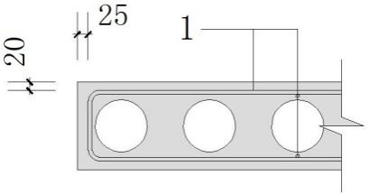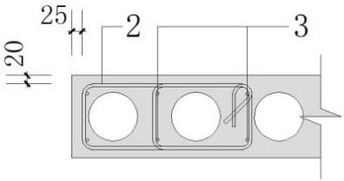
（a）墙身水平分布钢筋 （b）竖向钢筋、箍筋及拉筋
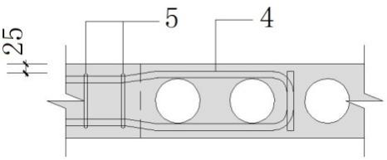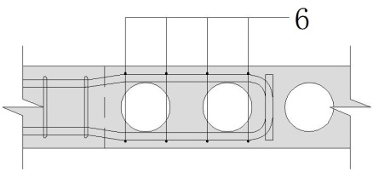
（c）连梁箍筋及纵筋 （d）横向钢筋
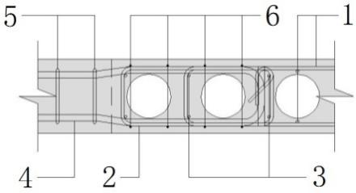
（e）配筋组合
图5.5.1边缘构件与连梁交汇处的配筋示意图
1-墙身分布钢筋；2-边缘构件箍筋；3-边缘构件箍筋的架立筋；
4-连梁纵筋；5-连梁箍筋；6-横向钢筋；
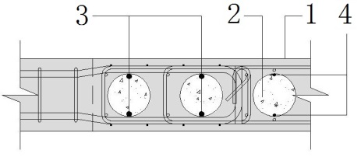
图5.5.1-1 边缘构件竖向钢筋采用直螺纹套筒连接的钢筋布置示意图
1-预制混凝土；2-后浇混凝土；3-边缘构件竖向钢筋；4-竖向分布钢筋的连接钢筋

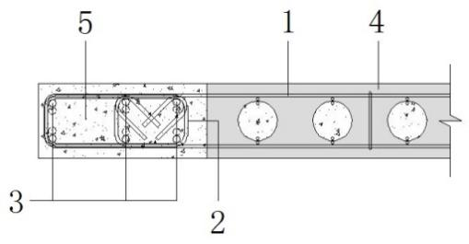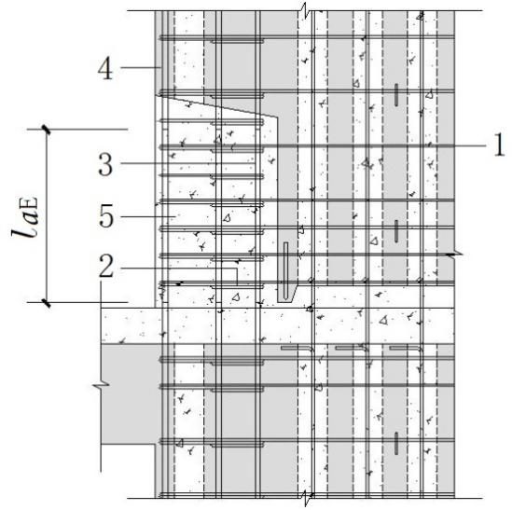
（a）边缘构件竖向钢筋搭接连接段水平截面 （b）边缘构件竖向剖面
图5.5.1-2 边缘构件竖向钢筋在后浇混凝土段中搭接连接示意图
1-墙身水平分布钢筋；2-边缘构件箍筋；3-边缘构件竖向钢筋；4-预制混凝土；5-后浇混凝土
5.5.2 预制墙板墙身水平和竖向分布钢筋的配置及连接，应符合下列规定：
1 除按本规程有加强布置的规定外，预制墙板墙身水平分布钢筋的配置，按《混凝土结构设计标准》GB/T50010、《建筑抗震设计标准》GB/T50011和《高层建筑混凝土结构技术规程》JGJ3的规定执行，预制墙板与后浇混凝土段连接端的墙身水平分布钢筋伸出预制墙板并锚入后浇混凝土段；
2 预制墙板墙身竖向分布钢筋的配筋率，应按《混凝土结构设计标准》GB/T50010、《建筑抗震设计标准》GB/T50011和《高层建筑混凝土结构技术规程》JGJ3的规定执行；
3 一、二、三级抗震等级灌芯剪力墙的底部加强部位，用于竖向连接的墙身竖向分布钢筋间距不应大于300mm，其他灌芯剪力墙用于竖向连接的墙身竖向分布钢筋间距不应大于600mm。当灌芯剪力墙中用于竖向连接的墙身竖向分布钢筋间距大于300mm时，应在用于竖向连接的墙身竖向分布钢筋之间布置不连接的构造钢筋，钢筋的直径不应小于6mm，构造钢筋不应计入灌芯剪力墙墙身竖向分布钢筋的配筋率；
4 多层灌芯剪力墙水平及竖向分布钢筋的最小配筋率可为0.15％。
5.5.3 预制墙板宜采用一字形，高度不宜大于层高。开洞预制墙板洞口宜居中布置，洞口侧面的预制墙板宽度不宜小于300mm，洞口上方连梁高度不宜小于250mm。
5.5.5 预制墙板端部与后浇混凝土竖向结合面应设置键槽或粗糙面，预制墙板底部和顶部宜设置粗糙面，并应符合《装配式混凝土结构技术规程》JGJ1的有关规定。
5.5.6 预制墙板的空心孔应满足下列规定：
1 空心孔间距应和预制墙板的竖向分布贯通钢筋间距相同，空心孔间距不宜小于200mm，不应大于600mm；空心孔边缘距墙板端部的距离不应小于50mm；
2 空心孔内壁宜设置粗糙面；
3 预制墙板的最大成孔直径可按表5.5.6采用。
表5.5.6预制墙板的最大成孔直径（mm）
高层灌芯剪力墙预制墙板厚度 | 160 | 170 | 180 | 190 | 200 | 220 | 250
高层灌芯剪力墙预制墙板最大成孔直径 | 80 | 90 | 100 | 110 | 120 | 140 | 170
多层灌芯剪力墙预制墙板厚度 | 140 | 150 | 160 | 170 | 180 | 190 | 200
多层灌芯剪力墙预制墙板最大成孔直径 | 80 | 90 | 100 | 110 | 120 | 130 | 140
5.5.7 预制墙板底部竖向钢筋连接区域，水平分布钢筋应加密，加密区加密钢筋直径不应小于8mm，其间距（包含水平分布筋）不宜大于100mm，竖向钢筋连接区域为预制墙板底面至非接触搭接钢筋顶部，且不应小于300mm。
预制墙板底部设置架空高度为60mm的板腿，并在内部布置1Ф14加强钢筋，伸入墙板内部280mm。见图5.5.7。
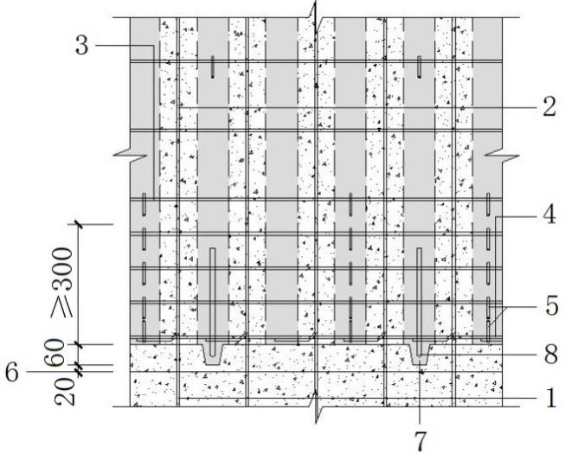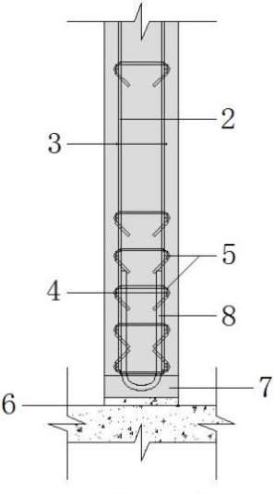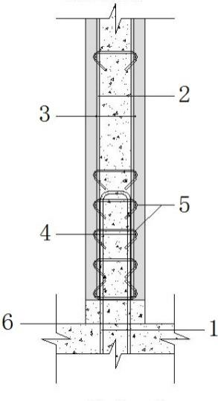
（a）立面图 （b）板腿处剖面图 （c）空心孔处剖面图
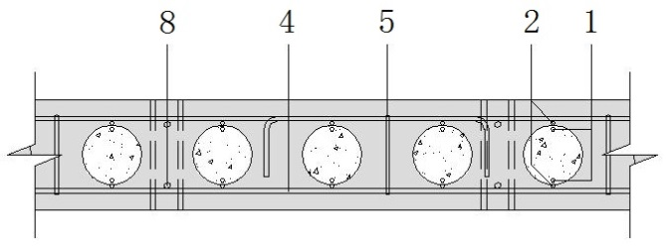
（d）钢筋加密区水平剖面图
图5.5.7墙身竖向分布钢筋连接区域水平钢筋加密及墙板板腿构造示意图
1-墙身竖向分布钢筋的连接钢筋；2-墙身竖向分布钢筋；3-墙身水平分布钢筋；
4-水平分布加密钢筋；5-拉结钢筋；6-结构层顶标高；7-预制墙板板腿；8-板腿加强钢筋
5.5.8 楼层内相邻预制墙板之间应采用后浇混凝土连接，且应符合下列规定：
1 预制墙板的连梁与作为约束边缘构件的暗柱连接，以及预制墙板与纵横剪力墙交汇处的约束边缘构件连接时，斜线区域约束边缘构件宜全部采用后浇混凝土，见图5.5.8-1；当lc的范围包括预制墙板时，预制墙板内竖向和水平分布钢筋交汇处设置围绕预制墙板空心孔的环状闭合拉结筋；当lc的范围不包括预制墙板时，可仅在预制墙板空心孔间的混凝土肋内设置水平分布钢筋的拉筋；
2 预制墙板的连梁与作为构造边缘构件的暗柱连接，以及预制墙板与纵横剪力墙交汇处的约束边缘构件连接时，斜线区域的构造边缘构件宜全部采用后浇混凝土，见图5.5.8-2；
3 预制墙板之间在非边缘构件位置连接，应设置后浇混凝土段，后浇混凝土段的宽度不应小于墙厚且不宜小于400mm；
4 预制墙板墙身水平分布筋宜预留外伸的U形连接钢筋，后浇混凝土段宜采用环形连接钢筋，见图5.5.8-3；
5 预制墙板的墙身水平分布钢筋在后浇混凝土段内的锚固、连接应符合现行国家标准《混凝土结构设计标准》GB/T50010的有关规定。
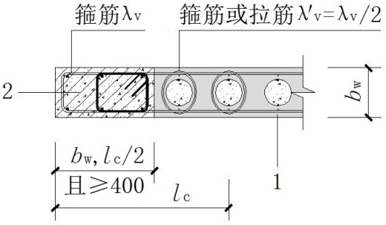  （a）暗柱 | 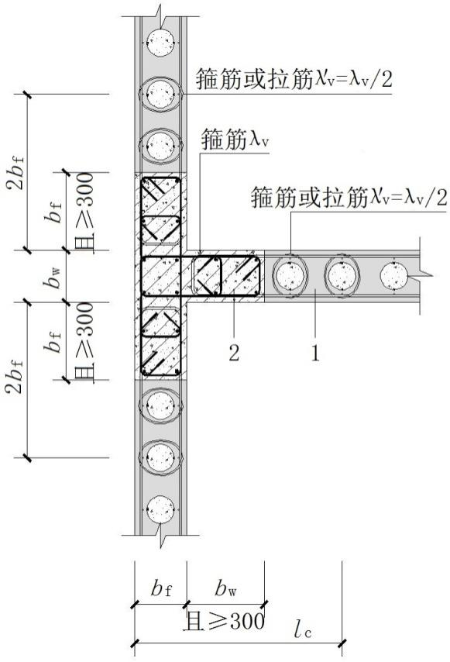  （c）有翼墙
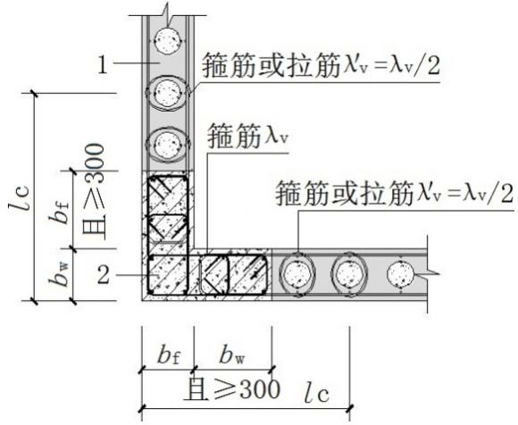
（b）转角墙（L形墙）
图5.5.8-1 约束边缘构件斜线区域后浇混凝土段构造示意图
-约束边缘构件沿墙肢的长度；1-预制墙板；2-后浇混凝土
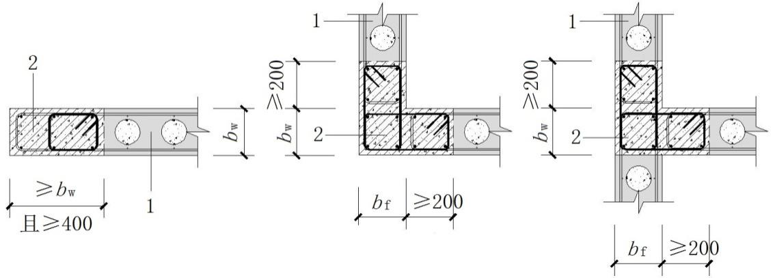
图5.5.8-2 构造边缘构件斜线区域后浇混凝土段构造示意图
（斜线区域为构造边缘构件范围）
1-预制墙板；2-后浇混凝土
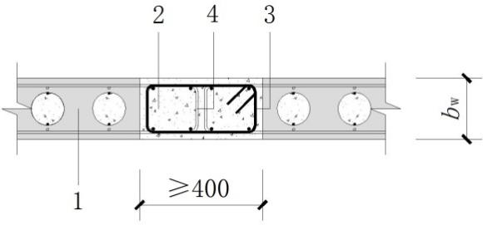
图5.5.8-3预制墙板墙身连接区域后浇混凝土段构造示意图
1-预制墙板；2-后浇混凝土；3-环形连接钢筋；4-U形连接钢筋
5.5.9 多层灌芯剪力墙预制墙板的连梁与灌芯剪力墙端部可采用暗柱连接，当连接段位于纵横墙交接处时，阴影区域的暗柱应全部采用后浇混凝土，暗柱竖筋根据计算确定且不应少于6Ф 12，箍筋直径不应小于6mm，底层间距不应大于200mm，其它层间距不应大于250mm，见图5.5.9。
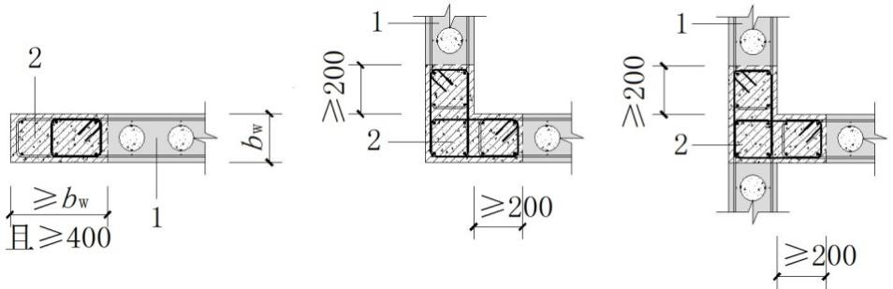
图5.5.9 暗柱阴影区域后浇混凝土段构造示意图
1-预制墙板；2-后浇混凝土
5.5.10 多层灌芯剪力墙预制墙板的洞口边缘，可设置不小于墙板厚度的暗柱，暗柱的竖向钢筋在预制墙板空心孔中采用机械连接，配筋面积应通过计算确定，钢筋配置构造可参见图5.5.1-1。其中：暗柱的长度≥b w，暗柱的竖向钢筋底层不应少于1Ф 22，其它层不应少于1Ф 20；箍筋采用竖向不连接、且不低于4Ф 6的架立钢筋固定，箍筋直径不应小于6mm，底层间距不应大于200mm，其它层间距不应大于250mm。
5.5.11 本规程未作规定的边缘构件内的配筋及构造，应符合国家现行标准《建筑抗震设计标准》GB/T50011和《高层建筑混凝土结构技术规程》JGJ3等的有关规定。
5.5.12 上下层预制墙板的后浇混凝土连接段宜设置在楼面标高处；剪力墙墙身竖向分布钢筋连接采用非接触搭接连接的连接方式，可采用预制墙板顶部预留U形钢筋的连接方式，或可采用后插入矩形闭合钢筋的连接方式，见图5.5.12。连接钢筋的外轮廓与预制墙板空心孔侧壁的净距宜大于10mm，不应大于20mm。
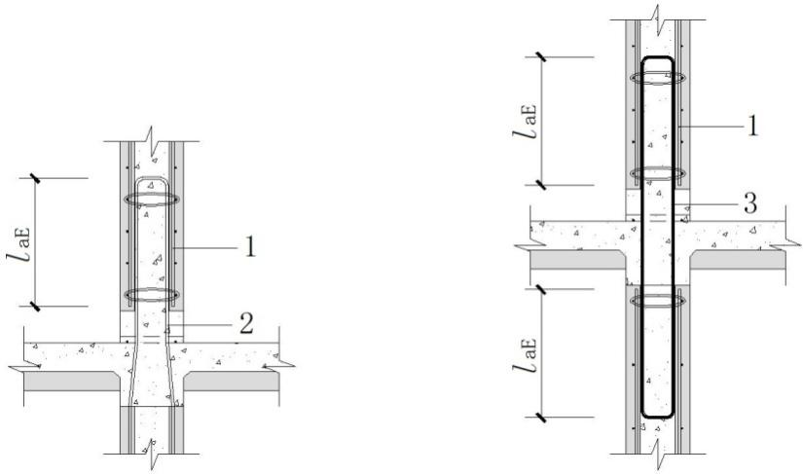
（a）预制墙板顶部预留U形钢筋连接 （b）矩形闭合钢筋连接
图5.5.12 墙身竖向分布钢筋连接构造示意图
1-预制墙板墙身竖向分布钢筋；2-预制墙板顶部预留U形钢筋；3-矩形闭合钢筋
5.5.13 屋面以及立面收进的楼层位置，应在混凝土剪力墙墙肢与楼盖交汇处设置后浇钢筋混凝土圈梁，并应符合下列规定：
1 圈梁宽度不应小于混凝土剪力墙的厚度，高度不应小于楼板厚度；圈梁应与现浇或者叠合楼盖同时浇筑混凝土；
2 圈梁内配置的纵向钢筋不应少于4Ф12，箍筋间距不应大于200mm，且直径不应小于6mm。
5.5.14 各楼面层位置，在混凝土剪力墙墙肢与楼盖交汇处无后浇钢筋混凝土圈梁时，应设置连续的水平后浇带，并应符合下列规定：
1 水平后浇带宽度不应小于混凝土剪力墙的厚度，高度不应小于楼板厚度；水平后浇带应与现浇或者叠合楼盖同时浇筑；
2 水平后浇带内应配置不少于2Ф12的连续纵向钢筋。
5.5.15 用于高层建筑的预制墙板的墙身分布钢筋的拉筋钢筋直径和间距应符合现行行业标准《高层建筑混凝土结构技术规程》JGJ3的有关规定。

6 构件制作与运输

6.1 一般规定
6.1.1 预制墙板的生产企业应具备保证产品质量要求的生产工艺设施、试验检测条件，建立完善的质量管理体系和可追溯的质量控制制度。
6.1.2 预制墙板生产前，应由建设单位组织设计、生产、施工等单位对设计文件进行交底和会审，并应根据批准的设计文件、拟定的生产工艺、运输方案、吊装方案等编制加工详图。
6.1.3 预制墙板生产前，应编制生产方案。生产方案宜包括生产计划及生产工艺、模具方案及计划、技术质量控制措施、以及成品保护、存放、运输方案等。
6.1.4 生产企业的检测、试验、计量等设备及仪器仪表均应检定合格，并应在有效期内使用。
6.1.5 预制墙板生产宜建立首件验收制度。
6.1.6 生产预制墙板所需的所有材料质量、钢筋连接的力学性能、混凝土强度等，均应根据现行有关标准进行检查和检验，应保留各项质量检验记录，并应具有生产操作规程。
6.1.7 预制墙板生产过程中的质量验收应按模具、钢筋、预埋件、混凝土以及成型观感质量等项目进行。预制墙板的质量评定应根据钢筋、混凝土的试验、检验资料以及预制墙板的实体检验资料进行，当上述各检验项目的质量均合格时，方可评定为合格产品。
6.1.8 预制墙板出厂应出具质量证明文件。
6.1.9 预制墙板生产企业宜建立预制墙板质量可追溯的编码标识系统和信息管理系统。

6.2 制作准备
6.2.1 预制墙板模具除应满足承载力、刚度和整体稳定性要求外，尚应符合下列规定：
1 应满足预制墙板质量、生产工艺、模具组装和拆卸、周转次数等要求；
2 应满足预制墙板预留孔洞、插筋、预埋件的安装定位要求。
6.2.2 如设计没有要求，预制墙板模具尺寸的允许偏差和检验方法应符合表6.2.2的规定。
表6.2.2 预制墙板模具尺寸的允许偏差和检验方法
项次 | 检验项目及内容 |  | 允许偏差（mm） | 检验方法
1 | 长度 | ≤6m | 1，-2 | 用钢尺量平行构件高度方向，  取其中偏差绝对值较大处
1 | 长度 | >6m且≤12m | 2，-4 | 用钢尺量平行构件高度方向，  取其中偏差绝对值较大处
1 | 长度 | ≥12m | 3，-5 | 用钢尺量平行构件高度方向，  取其中偏差绝对值较大处
2 | 截面尺寸 | 墙板 | 1，-2 | 用钢尺测量两端或中部，  取其中偏差绝对值较大处
3 | 截面尺寸 | 其他构件 | 2，-4 | 用钢尺测量两端或中部，  取其中偏差绝对值较大处
4 | 对角线差 |  | 3 | 用钢尺量对角线
5 | 侧向弯曲 |  | l/1500且≤5 | 拉线，用钢尺量测侧向弯曲最大处
6 | 翘曲 |  | l/1500 | 对角拉线测量交点间距离值的两倍
7 | 底模表面平整度 |  | 2 | 用2m靠尺和塞尺量
8 | 组装缝隙 |  | 1 | 用塞片或塞尺量
9 | 端模与侧模高低差 |  | 1 | 用钢尺量
10 | 成孔模具中心线 |  | 1 | 用钢尺量
注：l为模具与混凝土接触面中最长边的尺寸。
6.2.3 预制墙板上的预埋件和预留孔洞宜通过模具进行定位，并固定牢固，其安装允许偏差和检验方法应符合表6.2.3的规定。
表6.2.3 模具上预埋件、预留孔洞模具安装允许偏差和检验方法
项次 | 检验项目及内容 |  | 允许偏差（mm） | 检验方法
1 | 预埋件 | 中心线位置 | 3 | 用钢尺量测纵横两个方向的中心线位置，取其中较大值
1 | 预埋件 | 平面高差 | 0，-5 | 用钢直尺或塞尺检查
2 | 外露钢筋 | 中心线位置 | 3 | 用钢尺量测纵横两个方向的中心线位置，取其中较大值
2 | 外露钢筋 | 外露长度 | ﹢10，0 | 用钢尺量测
3 | 吊环、吊钉 | 中心线位置 | 3 | 用钢尺量测纵横两个方向的中心线位置，取其中较大值
3 | 吊环、吊钉 | 外露长度 | 0，-5 | 用钢尺量测
4 | 预埋螺栓 | 中心线位置 | 2 | 用钢尺量测纵横两个方向的中心线位置，取其中较大值
4 | 预埋螺栓 | 外露长度 | +5，0 | 用钢尺量测
5 | 预埋螺母 | 中心线位置 | 2 | 用钢尺量测纵横两个方向的中心线位置，取其中较大值
5 | 预埋螺母 | 平面高差 | ±1 | 用钢直尺或塞尺检查
6 | 预留洞 | 中心线位置 | 2 | 用钢尺量测纵横两个方向的中心线位置，取其中较大值
6 | 预留洞 | 尺寸 | ±1 | 用钢尺量测
6.2.4 应选用不影响预制墙板结构性能和装饰工程施工的隔离剂。

6.3 构件制作
6.3.1 在混凝土浇筑前应进行预制墙板的隐蔽工程检查，检查项目应包括下列内容：
1 钢筋的牌号、规格、数量、位置、间距等；
2 纵向受力钢筋的连接方式、接头位置、接头质量、接头面积百分率、搭接长度等；
3 箍筋弯钩的位置、弯折角度及平直段长度；
4 预埋件、吊环、吊点、插筋的规格、数量、位置等；
5 预留孔洞的规格、数量、位置等；
6 钢筋的混凝土保护层厚度；
7 预埋管线、线盒的规格、数量、位置及固定措施。
6.3.2 钢筋网、钢筋骨架及预埋件的质量应符合下列要求：
1 钢筋加工应符合国家现行《混凝土结构用成型钢筋制品》GB/T29733的规定，并满足表6.3.2-1的要求；
表6.3.2-1 钢筋加工的允许偏差标准及检验方法
项 目 | 允许偏差(mm) | 检查方法
一般梁受力钢筋顺长度方向全长的净尺寸 | ±3 | 钢卷尺检查
梁受力钢筋如需窄隙对焊连接, 顺长度方向全长的净尺寸 | 0,＋5 | 钢卷尺检查
其它构件钢筋全长的净尺寸 | ±10 | 钢卷尺检查
弯起钢筋的弯折位置 | ±20 | 钢尺检查
箍筋内净尺寸 | ±5 | 钢尺检查
2 钢筋网、钢筋骨架和混凝土保护层厚度应满足施工图和深化设计图要求；钢筋网、钢筋骨架宜采用专用钢筋定位件，入模应符合下列要求：
1）钢筋骨架尺寸应准确，骨架吊装时应采用多吊点的专用吊架，防止骨架产生变形；
2）保护层垫块应符合规范要求，且应与钢筋骨架或网片卡装牢固；垫块按梅花状布置，间距满足钢筋限位及控制变形要求；
3）钢筋骨架入模时应平直、无损伤，表面不得有油污或者锈蚀；
4）应按构件图安装好钢筋连接套管、连接件、预埋件等。
3 钢筋网片或骨架装入模具后，应按设计图纸要求对钢筋位置、规格、间距、保护层厚度等进行检查，允许偏差及检验方法应符合表6.3.2-2的要求。
表6.3.2-2 钢筋网或钢筋骨架尺寸允许偏差及检验方法
项次 | 检验项目及内容 |  |  | 允许偏差（mm） | 检验方法
1 | 绑扎钢筋网 | 长、宽 |  | ±5 | 钢尺检查
1 | 绑扎钢筋网 | 网眼尺寸 |  | ±10 | 钢尺量连续三档，取最大值
2 | 钢筋骨架 | 宽、高 |  | ±5 | 钢尺检查
2 | 钢筋骨架 | 长 |  | 0,-5 | 钢尺检查
2 | 钢筋骨架 | 间距 |  | ±10 | 钢尺量两端、中间各一点
3 | 受力钢筋 | 间距 |  | ±10 | 钢尺量两端、中间各一点
3 | 受力钢筋 | 排距 |  | ±5 | 钢尺检查
3 | 受力钢筋 | 保护层厚度 | 柱、梁 | ±5 | 钢尺检查
3 | 受力钢筋 | 保护层厚度 | 板、墙、壳 | ±3 | 钢尺检查
4 | 箍筋 | 间距 |  | ±10 | 钢尺量连续三挡，取最大值
4 | 箍筋 | 内净尺寸 |  | ±5 | 钢尺检查
5 | 钢筋弯起点位置 |  |  | 15 | 钢尺检查
6.3.3 预制墙板抽芯宜在混凝土初凝后至终凝前之间的时间段进行。
6.3.4 预制墙板采用洒水、覆盖等方式进行常温养护时，应符合现行国家标准《混凝土结构工程施工规范》GB50666的规定。
预制墙板采用蒸汽养护时，应制定养护制度对静停、升温、恒温、降温时间进行控制，宜在常温下静停2h∼6h，升温、降温速度不应超过20℃/h，最高养护温度不宜超过70℃，预制墙板出池的表面温度和环境温度不宜超过25℃。
6.3.5 脱模起吊时，预制墙板的混凝土立方体抗压强度应满足设计要求。设计没有要求时，混凝土立方体抗压强度实测值不应低于30MPa，且不低于设计混凝土立方体抗压强度设计值的70%。

6.4 构件质量检验
6.4.1 预制墙板生产时应采取措施避免出现外观质量缺陷。外观质量缺陷根据其影响结构性能、安装和使用功能的严重程度，可按表6.4.1规定划分为严重缺陷和一般缺陷。
表6.4.1构件外观质量缺陷分类
名 称 | 现 象 | 严 重 缺 陷 | 一 般 缺 陷
露筋 | 构件内钢筋未被混凝土包裹而外露 | 纵向受力钢筋有露筋 | 其他钢筋有少量露筋
蜂窝 | 混凝土表面缺少水泥砂浆而形成石子外露 | 构件主要受力部位有蜂窝 | 其他部位有少量蜂窝
孔洞 | 混凝土中孔穴深度和长度均超过保护层厚度 | 构件主要受力部位有孔洞 | 其他部位有少量孔洞
夹渣 | 混凝土中夹有杂物且深度超过保护层厚度 | 构件主要受力部位有夹渣 | 其他部位有少量夹渣
疏松 | 混凝土中局部不密实 | 构件主要受力部位有疏松 | 其他部位有少量疏松
裂缝 | 缝隙从混凝土表面延伸至混凝土内部 | 构件主要受力部位有影响结构性能或使用功能的裂缝 | 其他部位有少量不影响结构性能或使用功能的裂缝
连接部位缺陷 | 构件连接处混凝土缺陷及连接钢筋、连结件松动，插筋严重锈蚀、弯曲，灌浆套筒堵塞、偏位，灌浆孔洞堵塞、偏位、破损等缺陷 | 连接部位有影响结构传力性能的缺陷 | 连接部位有基本不影响结构传力性能的缺陷
外形  缺陷 | 缺棱掉角、棱角不直、翘曲不平、飞出凸肋等  装饰面砖粘结不牢、表面不平、砖缝不顺直等 | 清水或具有装饰的混凝土构件内有影响使用功能或装饰效果的外形缺陷 | 其他混凝土构件有不影响使用功能的外形缺陷
外表  缺陷 | 构件表面麻面、掉皮、起砂、沾污等 | 具有重要装饰效果的清水混凝土构件有外表缺陷 | 其他混凝土构件有不影响使用功能的外表缺陷
6.4.2 预制墙板出模后，应及时对其外观质量进行全数目测检查。预制墙板外观质量不应有缺陷，对已经出现的严重缺陷，应制定技术处理方案进行处理并重新检验，对出现的一般缺陷，应进行修整并达到合格。
6.4.3 预制墙板不应有影响结构性能、安装和使用功能的尺寸偏差。对超过尺寸允许偏差且影响结构性能、安装或使用功能的，应制定技术处理方案，处理方案应经原设计单位认可，按照方案处理后重新检查验收。
6.4.4 预制墙板尺寸偏差及预留孔、预留洞、预埋件、预留插筋、键槽的位置和检验方法应符合表6.4.4的规定。预制墙板有粗糙面时，与预制墙板粗糙面相关的尺寸允许偏差可放宽1.5倍。
表6.4.4 预制墙板外形尺寸允许偏差及检验方法
项次 | 检查项目 |  |  | 允许偏差（mm） | 检验方法
1 | 规格尺寸 | 高度 |  | ±4 | 用尺量两端及中间部，  取其中偏差绝对值较大值
2 | 规格尺寸 | 宽度 |  | ±4 | 用尺量两端及中间部，  取其中偏差绝对值较大值
3 | 规格尺寸 | 厚度 |  | ±3 | 用尺量板四角和四边中部位置共8处，取其中偏差绝对值较大值
4 | 对角线差 |  |  | 5 | 在预制墙板表面，用尺量测两对角线的长度，取其绝对值的差值
5 | 外形 | 表面平整度 | 内表面 | 4 | 用2m靠尺安放在预制墙板表面上，用楔形塞尺量测靠尺与表面之间的最大缝隙
5 | 外形 | 表面平整度 | 外表面 | 3 | 用2m靠尺安放在预制墙板表面上，用楔形塞尺量测靠尺与表面之间的最大缝隙
6 | 外形 | 侧向弯曲 |  | l/1000  且≤10 | 拉线，钢尺量最大弯曲处
7 | 外形 | 扭翘 |  | l/1000  且≤10 | 四对角拉两条线，量测两线交点之间的距离，其值的2倍为扭翘值
8 | 预埋部件 | 预埋钢板 | 中心线位置偏移 | 5 | 用尺量测纵横两个方向的中心线位置，记录其中较大值
8 | 预埋部件 | 预埋钢板 | 平面高差 | 0，-5 | 用尺紧靠在预埋件上，用楔形塞尺量测预埋件平面与混凝土面的最大缝隙
9 | 预埋部件 | 预埋螺栓 | 中心线位置偏移 | 2 | 用尺量测纵横两个方向的中心线位置，记录其中较大值
9 | 预埋部件 | 预埋螺栓 | 外露长度 | +10，-5 | 用尺量
10 | 预埋部件 | 预埋套筒、螺母 | 中心线位置偏移 | 2 | 用尺量测纵横两个方向的中心线位置，记录其中较大值
10 | 预埋部件 | 预埋套筒、螺母 | 平面高差 | 0，-5 | 用尺紧靠在预埋件上，用楔形塞尺量测预埋件平面与混凝土面的最大缝隙
11 | 预留孔 | 中心线位置偏移 |  | 5 | 用尺量测纵横两个方向的中心线位置，记录其中较大值
11 | 预留孔 | 孔尺寸 |  | ±5 | 用尺量测纵横两个方向尺寸，取其最大值
12 | 预留洞 | 中心线位置偏移 |  | 5 | 用尺量测纵横两个方向的中心线位置，记录其中较大值
12 | 预留洞 | 洞口尺寸、深度 |  | ±5 | 用尺量测纵横两个方向尺寸，取其最大值
13 | 预留插筋 | 中心线位置偏移 |  | 3 | 用尺量测纵横两个方向的中心线位置，记录其中较大值
13 | 预留插筋 | 外露长度 |  | 0，+5 | 用尺量
14 | 起吊点、  支撑点 | 中心线位置偏移 |  | 5 | 用尺量测纵横两个方向的中心线位置，记录其中较大值
14 | 起吊点、  支撑点 | 与预制墙板表面混凝土高差 |  | 0，-5 | 用尺量
15 | 键槽 | 中心线位置偏移 |  | 5 | 用尺量测纵横两个方向的中心线位置，记录其中较大值
15 | 键槽 | 长度、宽度 |  | ±5 | 用尺量
15 | 键槽 | 深度 |  | ±5 | 用尺量
注：1 l为预制墙板最长边的长度（mm）;
2 检查中心线、螺栓和孔道位置偏差时，应沿纵横两个方向量测，并取其中偏差较大值。
6.4.5 预制墙板的预埋件、插筋、预留孔的规格、数量应符合设计要求。
检查数量：逐件检验。
检验方法：观察和量测。
6.4.6 预制墙板的粗糙面或键槽成型质量应满足设计要求。
检查数量：逐件检验。
检验方法：观察和量测。
6.4.7 混凝土强度应符合设计文件及国家现行有关标准的规定。
按预制墙板生产批次在混凝土浇筑地点随机抽取标准养护试件，检查数量、取样频率和检验方法应符合现行国家标准《混凝土强度检验评定标准》GB/T50107的有关规定。
6.4.8 预制墙板结构性能检验应符合下列规定：
1 预制墙板投产及原材料有较大变化或产品标准有专门规定时，应进行结构性能检验。结构性能检验的方法应符合现行国家标准《混凝土结构工程施工质量验收规范》GB50204的有关规定；
2 对其他预制墙板，除设计有专门要求外，可不做结构性能检验；
3 对进场时可不做结构性能检验的预制墙板，当施工单位或监理单位代表驻厂监督生产过程时，监督代表应在质量证明文件上确认，进场可不进行实体检验；当无驻厂监督时，进场时应对预制墙板主要受力钢筋数量、规格、间距、保护层厚度及混凝土强度等进行实体检验，检验结果应符合国家现行相关标准的规定及设计要求。
检查数量：同一类型预制墙板不超过1000个为一批，每批随机抽取1个预制墙板进行结构性能检验。
检验方法：检查结构性能检验报告或实体检验报告。
6.4.9 预制墙板检查合格后，应在预制墙板上设置检验合格标识，标识内容宜包括预制墙板编号、制作日期、合格状态、生产企业等信息。

6.5 存放与运输
6.5.1 预制墙板的运输车辆宜选用低平板车，托架、靠放架、插放架应进行专门设计，并经过承载力和刚度验算，预制墙板与托架、墙板之间应有隔离减震措施。
6.5.2 预制墙板入库前和存放过程中应做好安全和质量防护，并应符合下列规定：
1 存放场地应平整、坚实，并应有排水措施；
2 存放库区宜实行分区管理和信息化台账管理；
3 应按照产品品种、规格型号、检验状态分类存放，产品标识应明确、耐久，预埋吊件应朝上，标识应向外；
4 应合理设置垫块支点位置，确保预制墙板存放稳定，受力合理；
5 与清水混凝土面接触的垫块应采取防污染措施；
6 预制墙板多层叠放时，每层预制墙板间的垫块应上下对齐；
7 预制墙板宜采用专用支架直立存放，支架应有足够的强度和刚度，薄弱预制墙板、预制墙板薄弱部位和门窗洞口应采取防止变形开裂的临时加固措施；
8 外露预埋件和连结件等外露金属件应按不同环境类别进行防腐、防锈等防护处理；
9 预埋螺栓孔宜采用海绵棒进行填塞，保证吊装前预埋螺栓孔的清洁；
10 冬季生产和存放的预制墙板，应采取措施防止雨雪水进入预制墙板的孔洞，造成冻胀损坏。
6.5.3 在场外运输过程中，应做好预制墙板安全和成品防护，并应符合下列规定：
1 应根据预制墙板种类采取可靠的固定措施、减震措施，避免装卸、运输过程中发生倾覆、变形和移位；
2 装卸、运输过程中宜采取如下防护措施：
1）设置柔性垫片避免预制墙板边角部位或链索接触处的混凝土损伤；
2）用塑料薄膜包裹垫块避免预制墙板外观污染；
3）墙板门窗框、装饰表面和棱角采用塑料贴膜或其他有效防护措施；
4）刚度较差的预制墙板设置临时防护支架；
3 预制墙板运输时，应符合下列要求：
1）预制墙板宜采用立式运输；
2）采用靠放架立式运输时，预制墙板与地面倾斜角度宜大于80°，预制墙板应对称靠放，每侧不大于2层，预制墙板层间上部采用木垫块隔离；
3）采用插放架直立运输时，应采取防止预制墙板倾倒措施，预制墙板之间应设置隔离垫块。

6.6 资料
6.6.1 预制墙板的资料应与产品生产同步形成、收集和整理，归档资料宜包括以下内容：
1 预制墙板加工合同；
2 预制墙板设计文件，设计洽商、变更或交底文件，加工图纸；
3 生产方案和质量计划等文件；
4 原材料质量证明文件、复试试验记录和试验报告；
5 混凝土试配资料；
6 混凝土配合比通知单；
7 混凝土强度报告；
8 钢筋检验资料；
9 模具检验资料；
10 混凝土浇筑记录；
11 混凝土养护记录；
12 预制墙板检验记录；
13 预制墙板性能检测报告；
14 预制墙板出厂合格证；
15 质量事故分析和处理资料；
16 其他与预制墙板生产和质量有关的重要文件资料。
6.6.2 预制墙板交付的产品质量证明文件应包括以下内容：
1 出厂合格证；
2 合同要求的其它质量证明文件。
7 结构施工

7.1 一般规定
7.1.1 在装配式混凝土建筑结构施工前，应结合深化设计、生产、装配一体化进行整体策划，协同建筑、结构、机电、装饰装修等专业的要求制定施工组织设计，并依据施工组织设计、施工特点和施工工艺等编制专项施工方案。
7.1.2 预制墙板、连接材料及配件应按照国家现行相关标准的规定进行进场验收，未经检验或检验不合格的产品不得使用。
7.1.3 施工过程中，应按规定及时进行检查、验收，并应保留完整的施工记录及验收记录。
7.1.4 未经设计允许不得对预制墙板进行切割、开洞。
7.1.5 结构施工前，宜选择有代表性的单元进行预制墙板试安装，并应根据试安装结果完善施工方案和施工工艺。
7.1.6 装配式混凝土结构施工过程中应采取安全措施，并应符合国家现行标准《装配式混凝土建筑技术标准》GB/T51231、《建筑施工高处作业安全技术规范》JGJ80、《建筑机械使用安全技术规程》JGJ33和《建筑与市政工程施工现场临时用电安全技术标准》JGJ/T46等的有关规定。

7.2 施工准备
7.2.1 施工前应做好以下工作：
1 根据工程特点建立装配式结构施工组织机构，并配备专业管理人员；
2 项目技术负责人或者方案编制人应对项目管理人员进行方案交底，项目管理人员对施工作业人员进行专项安全技术交底，专项安全管理人员参加，并签字确认；
3 施工作业人员应进行专业知识和技能培训。
7.2.2 施工现场应根据施工平面规划设置运输通道和存放场地，并应符合下列规定：
1 现场运输道路和存放堆场应坚实平整，并有排水措施；
2 施工现场内道路应按照预制墙板运输车辆的要求合理设置转弯半径及坡度；
3 预制墙板运送到施工现场后，应按规格、品种、使用部位、吊装顺序分别设置存放场地；
4 当运输通道、堆放场地安排在地下室顶板结构上时，应规划通行路线或堆放范围，对所涉及结构的承载力进行验算，以确保已有结构安全。
7.2.3 安装施工前，应做好以下准备：
1 核实已施工完成现浇结构的混凝土强度、外观质量、尺寸偏差等符合相关规范和设计要求；
2 预制墙板的混凝土强度及预制墙板和配件的型号、规格、数量等应符合设计要求，预制墙板的观感质量应符合要求；
3 进行测量放线，设置预制墙板安装定位标识；
4 复核预制墙板装配位置、节点连接构造及安装支撑方案等；
5 检查复核吊装设备机械性能，确保其性能良好。
7.2.4 防护系统应按照专项施工方案进行搭设、验收，并应符合下列规定：
1 工具式外防护架应进行试组装并复核其与吊装系统的协调性；
2 工具式防护架利用预制外墙板作为支撑点时，应进行验算。
3 应有成品保护措施确保外墙板不受损。

7.3 施工安装与连接
7.3.1 施工宜按下述工艺流程进行：
基层处理→定位放线→外露钢筋和线管复核及调整→墙板吊装→墙板就位→安装临时支撑→墙板垂直度调整→标高调整→临时支撑固定→摘钩→水平结构施工或安装、现浇节点支模、墙板底部封模→竖向连接钢筋及水平钢筋绑扎→芯孔及楼层混凝土浇筑→芯孔内混凝土振捣→现浇混凝土养护。
7.3.2 预制墙板吊装应符合下列规定：
1 预制墙板吊装应按施工方案要求的顺序进行；
2 应采用慢起、快升、缓放的操作方式；
3 预制墙板在吊装过程中，应保持稳定，不得偏斜、摇摆和扭转，宜设置牵引绳控制预制墙板转动；严禁起吊的预制墙板长时间悬停在空中。
7.3.3 预制内、外墙板的安装定位应以轴线和轮廓线双重控制。
7.3.4 预制墙板吊装就位后，应及时校准并采取临时固定措施。预制墙板就位校核与调整应符合下列规定：
1 临时固定措施应具有足够的强度、刚度和稳定性；
2 预制墙板安装后，应对安装位置、安装标高、垂直度进行校核；
3 预制墙板的临时斜支撑不宜少于2道；斜支撑安装在预制墙板的同一侧面，斜支撑与楼面的水平夹角不应大于60°；其上部支撑点距离板底的距离不宜小于预制墙板高度的2/3，且不应小于预制墙板高度的1/2；斜支撑应与预制墙板可靠连接；
4 预制墙板与吊具的分离应在校准定位及临时支撑安装完成后进行。
7.3.5 连接部位混凝土达到设计强度后方可拆除支撑系统。
7.3.6 在浇筑混凝土前应进行钢筋隐蔽工程验收。
7.3.7 现浇混凝土部分的模板与支架应符合下列规定：
1 施工宜采用工具式支架和定型模板；
2 模板应保证现浇混凝土结构和构件各部分设计形状、尺寸和相互间位置准确；
3 模板与预制墙板接缝处应采取防止漏浆的措施。
7.3.8 灌芯混凝土工程施工，应符合下列规定：
1 预制墙板结合面疏松部分的混凝土应剔除并清理干净；
2 灌芯混凝土粗骨料最大粒径宜小于 30mm；
3 孔芯内混凝土应振捣密实；
4 灌芯混凝土试块的留置，按常规混凝土结构施工要求进行。
7.3.9 混凝土浇筑应布料均衡，浇筑和振捣时，应对模板及支架进行观察和维护，发生异常情况应及时处理；预制墙板接缝混凝土浇筑和振捣应采取措施防止模板、相连接构件、钢筋、预埋件及其定位件移位。
7.3.10 交叉作业时，应做好工序交接，不得对已完成工序的成品、半成品造成破坏。

7.4 施工安全及环境保护
7.4.1 结构施工应执行国家、地方、行业和企业的安全生产法规和规章制度，落实各级各类人员的安全生产责任制。
7.4.2 施工单位应对从事预制墙板吊装作业及相关人员进行安全培训与交底，识别预制墙板进场、卸车、存放、吊装、就位各环节的作业风险，并制定防控措施。
7.4.3 施工作业使用的专用吊具、吊索、定型工具式支撑、支架等，应进行安全验算，使用中应进行定期和不定期检查，确保其安全状态。
7.4.4 吊装作业安全应符合下列规定：
1 预制墙板起吊后，应先将预制墙板提升300mm左右后，停稳预制墙板，检查钢丝绳、吊具和预制墙板状态，确认吊具安全且预制墙板平稳后，方可缓慢提升预制墙板；
2 吊机吊装区域内，非作业人员严禁进入；吊运预制墙板时，预制墙板下方严禁站人，应待预制墙板降落至距工作面 1m 以内方准作业人员靠近，就位固定后方可脱钩；
3 应通过牵引绳改变高空中预制墙板方向，严禁高空直接用手扶预制墙板；
4 安装施工作业遇到5级及以上大风时，应立即停止吊装作业，检查并保证堆场上的预制墙板与已就位的预制墙板的稳定性；
5 雨、雪等恶劣天气宜停止作业，如确需作业的，应有可靠的防滑和防寒等措施，在确保安全的情况下，根据现场条件进行施工作业。
7.4.5 施工期间，噪声控制应符合现行国家标准《建筑施工场界环境噪声排放标准》GB12523 的规定。

8 工程验收

8.1 一般规定
8.1.1 灌芯剪力墙结构的质量验收应按混凝土结构子分部工程中装配式结构分项工程进行验收；灌芯剪力墙结构中部分采用现浇混凝土结构时，现浇结构部分应按混凝土结构子分部工程中现浇结构分项工程进行验收。
8.1.2 分项工程检验批的划分可根据与施工方式相一致且便于控制施工质量的原则，按进场批次、楼层、施工段、变形缝或工程量划分检验批。
8.1.3 工程质量验收的要求、验收程序和组织应符合《建筑与市政工程施工质量控制通用规范》GB55032、《建筑工程施工质量验收统一标准》GB50300、《混凝土结构工程施工质量验收规范》GB50204和《装配式结构工程施工质量验收规程》DB32/T4301的有关规定。
8.1.4 在浇筑混凝土前，灌芯剪力墙结构工程的连接部位应进行隐蔽工程验收，并应形成验收文件。隐蔽工程验收应包括下列主要内容:
1 预制墙板粗糙面的质量，键槽的尺寸、数量、位置；
2 混凝土中钢筋的牌号、规格、数量、位置、间距，箍筋弯钩的弯折角度及平直段长度；
3 钢筋的连接方式、接头位置、接头数量、接头面积百分率、搭接长度、锚固方式及锚固长度；
4 预制墙板预埋件、连接件、预留管线的规格、数量、位置；
5 预制墙板之间及预制墙板与后浇混凝土之间的节点形式、接缝处理；
6 预制墙板接缝处保温、防水和防火等构造做法；
7 其他隐蔽项目。
8.1.5 灌芯剪力墙结构工程验收时，除应按现行国家标准《混凝土结构工程施工质量验收规范》GB50204的要求提供文件和记录外，尚应提供下列文件和记录：
1 工程设计文件应包括预制墙板制作和安装的深化设计图；
2 预制墙板及主要材料、配件的质量证明文件、进场验收记录、抽样复检报告；
3 预制墙板安装施工记录；
4 后浇混凝土部位的隐蔽工程检查验收文件；
5 后浇混凝土和灌浆料等强度检测报告；
6 外墙防水施工质量检验记录；
7 装配式混凝土结构分项工程质量验收文件；
8 装配式混凝土结构工程的重大质量问题的处理方案和验收记录；
9 装配式混凝土结构工程的其他文件和记录。

8.2 主控项目
8.2.1预制墙板应进行进场验收，进入现场的预制墙板质量应符合设计要求和现行有关标准的规定。
检查数量：全数检查。
检查方法：检查预制墙板出厂质量合格证明文件、检验报告。
8.2.2 预制墙板吊装、固定、安装应符合设计文件、专项施工方案及现行有关标准的规定。
检查数量：全数检查。
检查方法：观察、尺量，检查施工记录、施工方案和设计文件。
8.2.3 钢筋连接接头质量应符合现行行业标准《钢筋机械连接技术规程》 JGJ107、《钢筋焊接及验收规程》JGJ18的有关规定。
检查数量：按现行行业标准《钢筋机械连接技术规程》JGJ107、《钢筋焊接及验收规程》JGJ18的有关规定确定。
检验方法：检查钢筋连接施工记录及平行加工试件的强度试验报告。
8.2.4 插入预制墙板空心孔钢筋规格、数量、长度、位置、构造措施应符合设计要求，预制墙板空心孔灌芯混凝土应密实。
检查数量：全数检查。
检验方法：尺量检查，核查隐蔽工程验收记录。
8.2.5 后浇混凝土质量及混凝土强度应符合设计要求。
检查数量：每工作班应制作1组且每层不应少于3组标准养护试块。
检验方法：观察、尺量检查，混凝土强度应符合现行国家标准《混凝土强度检验评定标准》GB/T50107及设计的有关规定。
8.2.6 外观质量不应有严重缺陷，且不得有影响结构性能、安装和使用功能的尺寸偏差。
检查数量：后浇混凝土施工完成后对预制墙板及连接处全数检查。
检验方法：观察、量测；检查处理记录。
8.2.7 外预制墙板接缝构造及防水性能应符合设计要求。
检查数量：按批检验。淋水检查时每1000m²外墙（含窗）面积应划分为一个检验批，不足1000 m²时也应划分为一个检验批；每个检验批每100 m²应至少抽查一处，每处不得少于10 m²。雨后检查时每层不少于一处。
检验方法：检查淋水试验报告和雨后渗漏检查记录。淋水检测方法应符合《装配式结构工程施工质量验收规程》DB32/T4301-2022附录A的相关规定。雨后对外墙板接缝进行观察检查。

8.3 一般项目
8.3.1 预制墙板的混凝土外观质量不应有一般缺陷，对出现的一般缺陷应要求预制墙板生产企业按技术处理方案进行处理，并重新检查验收。
检查数量：全数检查。
检验方法：观察、核查技术处理方案和处理记录。
8.3.2 预制墙板临时固定措施应符合现行标准的规定，并符合设计及专项施工方案要求。
检查数量：全数检查。
检验方法：观察检查，量测，检查施工方案、施工记录和设计文件。
8.3.3 后浇混凝土强度达到设计要求后，方可拆除临时支撑系统。拆模时的混凝土强度应符合现行国家标准《混凝土结构工程施工规范》GB50666的有关规定和设计要求。
检查数量：每层不少于1组。
检验方法：检查相关试块留置与试验记录。
8.3.4 预制墙板安装尺寸允许偏差及检验方法应符合设计要求；当设计无要求时，应符合表8.3.4的规定。
检查数量：同一检验批内，对同类型预制墙板抽查10%，且不少3件。
表8.3.4预制墙板安装允许尺寸偏差
项目 |  |  | 允许偏差  （mm） | 检验方法
预制墙板中心线对轴线位置 | 基础 |  | 15 | 尺量检查
预制墙板中心线对轴线位置 | 预制墙板 |  | 8 | 尺量检查
预制墙板标高 | 预制墙板 |  | ±5 | 水准仪或尺量检查
预制墙板垂直度 | 预制墙板 | ≤6m | 5 | 经纬仪或全站仪量测
预制墙板垂直度 | 预制墙板 | ＞6m | 10 | 经纬仪或全站仪量测
相邻构件平整度 | 预制墙板侧面 | 外露 | 5 | 钢尺、塞尺量测
相邻构件平整度 | 预制墙板侧面 | 不外露 | 8 | 钢尺、塞尺量测
支座、支垫、中心位置 | 预制墙板 |  | 10 | 尺量检查
墙板接缝 | 宽度 |  | ±5 | 尺量检查
墙板接缝 | 中心线位置 |  | ±5 | 尺量检查
8.3.5 外墙板接缝处密封材料应符合设计要求，填缝应连续均匀，胶缝宜为凹缝，不宜打平，禁止使用设计以外材料填缝。
检查数量：按批检验。每1000m²外墙面积应划分为一个检验批，不足1000 m²时也应划分为一个检验批；每个检验批每100 m²应至少抽查一处，每处不得少于10 m²。
检验方法：观察检查并填写相关记录。

本规程用词说明
1 为便于执行本标准条文时区别对待,对要求严格程度不同的用词说明如下：
1）表示很严格，非这样做不可的：
正面词采用“必须”，反面词采用“严禁”；
2）表示严格，在正常情况下均应这样做的：
正面词采用“应”，反面词采用“不应”或“不得”；
3）表示允许稍有选择，在条件许可时首先应这样做的：
正面词采用“宜”，反面词采用“不宜”；
4）表示允许有选择，在一定条件下可以这样做的，采用“可”。
2 条文中指明应按其他有关标准执行的，写法为“应按……执行”或“应符合……的规定（或要求）”。

引用标准名录
1 《建筑与市政工程抗震通用规范》GB55002
2 《建筑与市政工程施工质量控制通用规范》GB55032
3 《建筑施工场界环境噪声排放标准》GB12523
4 《钢结构设计标准》GB50017
5 《混凝土结构工程施工质量验收规范》GB50204
6 《建筑工程施工质量验收统一标准》GB50300
7 《混凝土结构工程施工规范》GB50666
8 《混凝土结构用成型钢筋制品》GB/T29733
9 《混凝土结构设计标准》GB/T50010
10 《建筑抗震设计标准》GB/T50011
11 《混凝土强度检验评定标准》GB/T50107
12 《装配式混凝土建筑技术标准》GB/T51231
13 《装配式混凝土结构技术规程》JGJ1
14 《高层建筑混凝土结构技术规程》JGJ3
15 《钢筋焊接及验收规程》JGJ18
16 《建筑机械使用安全技术规程》JGJ33
17 《施工现场临时用电安全技术规范》JGJ/T46
18 《建筑施工高处作业安全技术规范》JGJ80
19 《钢筋机械连接技术规程》JGJ107
20 《装配式结构工程施工质量验收规程》DB32/T4301

江苏省地方标准

灌芯装配式混凝土剪力墙结构技术规程
DB32/T XXXX—2022

条 文 说 明

制定说明

本规程制订过程中，编制组进行了广泛、深入的调查研究，分析了我国各地灌芯装配式混凝土剪力墙结构应用的实践经验，同时参考了国内外先进技术法规、技术标准，通过科学研究和归纳分析，总结了灌芯装配式混凝土剪力墙结构的设计、构件制作、施工及质量验收的过程和要求指导。
为便于广大设计、施工、科研、学校等单位有关人员在使用本规程时能正确理解和执行条文规定，《灌芯装配式混凝土剪力墙结构技术规程》编制组按章、节、条顺序编制了本规程的条文说明，对条文规定的目的、依据以及执行中需注意的有关事项进行了说明。但是本条文说明不具备与规程正文同等的法律效力，仅供使用者作为理解和把握规程规定的参考。
目 次
1 总则...............................................................1
2 术语和符号........................................................2
2.1术语...........................................................2
2.2 符号..........................................................3
3 基本规定..................................................4
4 材料......................................................5
5 结构设计..................................................6
5.1 一般规定.............................................6
5.2 作用及作用组合.......................................8
5.3 结构分析.............................................9
5.4 构件与连接设计......................................10
5.5 结构构造............................................12
6 构件制作与运输...........................................21
6.1 一般规定............................................21
6.2 制作准备............................................22
6.3 构件制作............................................23
6.4 构件质量检验........................................26
6.5 存放与运输..........................................29
6.6 资料................................................31
7 结构施工.................................................33
7.1 一般规定............................................33
7.2 施工准备............................................34
7.3 施工安装与连接......................................35
7.4 施工安全及环境保护..................................36
8 工程验收.................................................38
8.1 一般规定............................................38
8.2 主控项目............................................39
8.3 一般项目............................................41

1 总 则

1.0.1 根据多年来灌芯装配式混凝土剪力墙结构的研究成果，总结了各省、市、各地区的相关规程编制经验和实际工程中存在的经验教训，贯彻国家“绿色低碳”高质量发展政策进行编制。
1.0.2 建筑抗震设防的基本思想和原则依据与《建筑与市政工程抗震通用标准》GB/T 55002、《建筑抗震设计标准》GB/T50011保持一致。

2 术语和符号

2.1 术语
2.1.3 通过在预制墙板水平端部侧面设置键槽，增加预制混凝土和后浇混凝土结合面的抗剪性能，避免预制混凝土和后浇混凝土连接段出现薄弱截面，保证结构的整体性。

2.2 符号
2.2.1～2.2.4 执行现行国家标准《建筑结构设计术语和符号标准》GB/T50083。

3 基本规定
3.0.1 灌芯剪力墙结构预制墙板空心孔的布置，与建筑设计的门窗洞口布置、设备专业的设备布置及其对内装相互产生影响，又对灌芯剪力墙结构性能产生的影响，还对预制墙板的生产、运输以及施工安装等产生影响，为了彼此协调，全面优化灌芯剪力墙结构设计以及其他相关专业的设计质量水平，做出此规定。
3.0.4 合理的设计方案，能够提高模具、模台利用效率，降低预制生产成本，便于运输和施工；合理确定构件的重量，能够提高吊运效率、降低综合建造成本。

4 材料
4.0.3 钢筋机械连接技术随着近年来的不断发展进步，已成为最为便捷可靠和成本低廉的钢筋连接方式，应优先予以采用。

5 结构设计

5.1 一般规定
5.1.1 根据东南大学和吉林建筑大学等单位的相关研究成果，并结合国内外类似的研究资料，当按本规程设计灌芯剪力墙结构的构件及连接时，整体计算可按与现浇混凝土剪力墙结构相同的方法进行。
5.1.2 我国对装配式混凝土剪力墙结构已有一定的研究工作，本规程规定灌芯剪力墙结构的最大适用高度参照《装配式混凝土结构技术规程》JGJ1较严格的要求确定。
5.1.3 适用的最大高宽比同《装配式混凝土结构技术规程》JGJ1中的规定，与《高层建筑混凝土结构技术规程》JGJ3中的现浇结构相同。
5.1.4 灌芯剪力墙结构的抗震等级参照《建筑与市政工程抗震通用规范》GB55002、《建筑抗震设计标准》GB/T50011和《高层建筑混凝土结构技术规程》JGJ3的规定确定，同《装配式混凝土结构技术规程》JGJ1保持一致。
5.1.5 装配式混凝土结构应具有良好的整体性，以确保结构在偶然作用发生时具有适宜的抗连续倒塌能力。
5.1.6 乙类建筑的抗震设计要求参照《建筑与市政工程抗震通用规范》GB55002、《建筑抗震设计标准》GB/T50011和《高层建筑混凝土结构技术规程》JGJ3中的具体要求确定。
5.1.8 保证灌芯剪力墙中心线的一致，能够最大程度地减小灌芯剪力墙在变厚度处的附加平面外弯矩，保证墙身竖向分布钢筋的有效连接。
5.1.10 对四级混凝土剪力墙的轴压比给出具体限值。

5.2 作用及作用组合
5.2.1 同《工程结构通用规范》GB55001、《建筑结构荷载规范》GB50009保持一致。
5.2.2 依据《混凝土结构通用规范》GB55008、《装配式混凝土结构技术规程》JGJ1制定本条。
5.2.3 依据《装配式混凝土结构技术规程》JGJ1制定本条。

5.3 结构分析
5.3.1 同《工程结构通用规范》GB55001、《建筑与市政工程抗震通用规范》GB55002、《混凝土结构通用规范》GB55008、《建筑结构可靠性设计统一标准》GB50068、《建筑结构荷载规范》GB50009、《混凝土结构设计标准》GB/T50010、《建筑抗震设计标准》GB/T50011和《高层建筑混凝土结构技术规程》JGJ3保持一致。
5.3.2、5.3.3剪力墙、框支剪力墙结构的弹性和弹塑性层间位移角限值均与现浇结构相同。

5.4 构件与连接设计
5.4.1在参考《混凝土结构设计标准》GB/T50010、《高层建筑混凝土结构技术规程》JGJ3、国外规范[如美国规范ACI318-08、欧洲规范EN1992-1-1：2004、美国PCI手册(第七版)等]并对大量试验数据进行分析的基础上，《装配式混凝土结构技术规程》JGJ1给出了预制混凝土剪力墙水平接缝受剪承载力设计值的计算公式，公式与《高层建筑混凝土结构技术规程》中对一级抗震等级混凝土剪力墙水平施工缝的抗剪验算公式相同，主要采用剪摩擦的原理，考虑了钢筋和轴力的共同作用。
计算灌芯剪力墙全预制装配式墙段抗剪或灌芯剪力墙和后浇混凝土连接段共同抗剪时，可将计算模型的混凝土剪力墙抗震等级调整为一级进行验算，简捷、方便、可靠。

5.5 结构构造
5.5.2 与《混凝土结构设计标准》GB/T50010、《建筑抗震设计标准》GB/T50011、《高层建筑混凝土结构技术规程》JGJ3和《装配式混凝土结构技术规程》JGJ1协调。
多层灌芯剪力墙的最小配筋率、参照现行国家标准《混凝土结构设计标准》GB/T50010和原行业标准《装配式大板居住建筑设计和施工规程》JGJ 1-91中的相关规定，并结合吉林建筑大学的研究成果确定。
5.5.3 为了保证预制墙板在生产、吊运和安装时的强度和刚度作出此条规定。
5.5.4 预制连梁的两端宜与预制墙板或水平混凝土结构后浇段连接，避免连梁在跨中产生接缝。
5.5.5 试验表明，采用键槽的方式时，其受剪承载力一般大于粗糙面，且易于控制加工质量及检验。
5.5.6 空心孔间距应和预制墙板的竖向分布钢筋间距相同，是为了灌芯剪力墙墙身竖向分布钢筋的搭接连接；空心孔内壁宜设置粗糙面，可以提高灌芯剪力墙墙身竖向分布钢筋的搭接连接效果；
预制墙板的空心孔直径应根据钢筋的混凝土保护层厚度和灌芯剪力墙内配置的钢筋直径确定，相互之间的空间位置协调，不发生碰撞。采用最大成孔直径时，高层灌芯剪力墙预制墙板连梁纵筋直径不大于20mm，多层灌芯剪力墙预制墙板连梁纵筋直径不大于14mm。
5.5.7 吉林建筑大学的试验研究结果表明，灌芯剪力墙底部竖向钢筋连接区域，裂缝较多且较为集中，因此，对该区域的水平分布筋应加强，以提高墙板的抗剪能力和变形能力，并使该区域的塑性铰可以充分发展，提高墙板的抗震性能。
5.5.12 非接触搭接，是指预制墙板竖向分布钢筋在连接时搭接钢筋间没有紧密接触，存在不超过限制间距的搭接方式。我国《混凝土结构设计标准》GB/T50010对此种连接没有具体规定；美国规范ACI318-11仅对受弯构件非接触搭接连接的钢筋间距做了要求，钢筋的横向间距不应大于0.2倍的搭接长度和6英寸（152.4mm）的较小值，未对压弯构件给出具体要求；欧洲规范中针对钢筋非接触搭接连接的钢筋间距有详细规定，只要钢筋间距不大于4d（d为钢筋直径）及50mm较大值即可，大于以上数值需要设置横向钢筋，以保证粘结力能够顺利传递。吉林建筑大学做了大量的试验验证，并借鉴欧洲规范作出此规定。
5.5.13 钢筋混凝土圈梁是保证结构整体性和稳定性，连接楼盖结构与混凝土剪力墙的关键构件，应在楼层收进及屋面处设置。
5.5.14 在不设置圈梁的楼面处，水平后浇带及在其内设置的纵向钢筋也可起到保证结构整体性和稳定性、连接楼盖结构与混凝土剪力墙的作用。
5.5.15 同《高层建筑混凝土结构技术规程》JGJ3保持一致。

6 构件制作与运输

6.1 一般规定
6.1.1 预制墙板的质量涉及工程质量和结构安全，生产企业的硬件设施、人员配置、质量管理体系和质量检测手段等应符合国家及地方有关部门的规定。
6.1.2 预制墙板制作前，建设单位组织设计、生产、施工等单位进行交底，生产、运 输、安装环节的安全措施必须得到重视。应完善预制墙板制作详图和施工装配详图，避免在构件加工和施工过程中出现错、漏、碰、缺等问题。对应预留的孔洞及预埋部件，应在构件加工前进行认真核对，以免现场剔凿造成损失。

6.2 制作准备
6.2.2 目前的预制墙板制作，大多采用定型钢台模，模具的制作质量标准有所提高。模具精度是保证构件制作质量的关键，对于新制、改制或生产数量超过一定数量的模具，生产前应按要求进行尺寸偏差检验，合格后方可投入使用。
6.2.3 预制墙板中的预埋件及预留孔洞的形状尺寸和中心定位偏差控制非常重要，生产时应按要求进行逐项检验。施工过程中临时使用的预埋件可适当放松。
6.2.4 预制墙板选用的隔离剂应避免降低混凝土表面强度，并满足后期装修要求；对于清水混凝土及表面需要涂装的混凝土构件应采用专用隔离剂。

6.3 构件制作
6.3.1 在混凝土浇筑前，应按要求对预制墙板的钢筋及各种预埋部件进行隐蔽工程检查，这是保证预制墙板满足结构性能和使用性能的关键质量控制环节。
6.3.3 对于普通混凝土，在混凝土初凝后抽芯，比较容易抽芯，且预制墙板不变形，越临近终凝甚至是超过终凝后抽芯时的混凝土摩阻力很大，可能将设备或预制墙板拉坏。抽芯成孔模具可采用充气胶囊，并宜形成孔内表面的粗糙面。
6.3.4 预制墙板的蒸汽养护主要是为了加速混凝土凝结硬化，缩短脱模时间，加快模板的周转，提高生产效率。养护时应按照养护制度的规定进行控制，这对于有效避免构件的温差收缩裂缝，保证产品质量非常关键。如果条件许可，预制墙板也可以常温养护。
6.3.5 预制墙板脱模起吊时，混凝土立方体抗压强度要根据预制墙板的类型和设计要求决定，防止造成预制墙板出现过大变形或开裂。

6.6 资料
6.6.1 预制墙板产品资料归档应包括产品质量形成过程中的有关依据和记录，具体归档资料还应满足不同工程对其资料归档的具体要求。
6.6.2 当设计有要求或合同约定时，还应提供混凝土抗渗、抗冻等约性能的试验报告。
预制墙板出厂合格证可参考如下范本（表1）。
表1预制墙板出厂合格证（范本）
预制墙板出厂合格证 |  |  |  |  |  | 资料编号
工程名称及使用部位 |  |  |  |  |  | 合格证编号
预制墙板名称 |  |  |  | 型号规格 |  |  |  | 供应数量
制造厂家 |  |  |  |  |  | 企业代码
标准图号  或设计图纸号 |  |  |  |  |  | 混凝土设计  强度等级
混凝土浇筑日期 |  |  | 至 |  |  | 预制墙板出厂日期
性能  检验  评定  结果 | 混凝土抗压强度 |  |  |  |  | 主筋
性能  检验  评定  结果 | 试验编号 |  | 检测强度与设计强度比（%） |  |  | 试验编号 | 力学性能 |  | 工艺性能
性能  检验  评定  结果 | 外观 |  |  |  |  | 面层装饰材料
性能  检验  评定  结果 | 质量状况 |  | 规格尺寸 |  |  | 试验编号 |  | 试验结论
性能  检验  评定  结果 | 保温材料 |  |  |  |  | 内外叶墙体连接件
性能  检验  评定  结果 | 试验编号 |  | 试验结论 |  |  | 试验编号 |  | 试验结论
备注 |  |  |  |  |  |  |  | 结论
供应单位技术负责人 |  |  |  |  | 填表人 |  |  | 供应单位名称  （盖章）
填表日期：

7 结构施工

7.1 一般规定
7.1.1 根据住建部《危险性较大的分部分项工程专项施工方案编制指南》要求制定灌芯装配式混凝土结构施工方案。专项方案应结合结构深化设计，预制墙板制作、运输和安装，各专业、各工况的协调和验算，以及起重机械设备与支撑体系验算等进行策划和编制，充分反映装配式灌芯混凝土结构施工特点和工艺流程要求。专项方案内容包括工程概况、编制依据、施工计划、运输与存放、施工工艺、质量保证措施、安全保证措施、人员配备和分工、绿色施工、信息化管理、验收要求、应急预案及计算书等内容。方案在吊装、运输工况下应对混凝土预制墙板正截面边缘的混凝土法向拉、压应力进行必要验算，荷载标准值按本规程5.2.2、5.2.3条进行选取。
7.1.3 应对模板安装施工使用的周转材料的质量和模板（模板的拼缝、尺寸、水平标高，垂直、平整度等检查）进行验收；应对模板支撑系统（支撑的间距、构造措施）刚度、稳定性进行验收；现浇混凝土部位在浇筑前应进行隐蔽工程验收。

7.2 施工准备
7.2.3 吊装用吊具应按国家现行有关标准进行设计、验算或试验检查。吊具应根据预制墙板的形状、尺寸及重量等参数进行配置，吊索水平夹角不宜小于60°，且不应小于45°；对尺寸较大或形状复杂的预制墙板，宜采用有分配梁或者分配桁架的吊具；吊具选用按起重吊装工程的技术和安全要求执行。为提高施工效率，可以采用多功能专用吊具，以适应不同类型的预制墙板吊装。施工验算可根据本规程及相关技术标准，特殊情况无参考依据时，需进行专项设计计算分析或必要试验研究。

8 工程验收

8.1 一般规定
8.1.3 本条规定的隐蔽工程验收内容涉及采用混凝土连接的灌芯剪力墙结构，隐蔽工程反映钢筋、现浇结构分项工程施工的综合质量，后浇混凝土处的钢筋既包括预制墙板的外伸的钢筋，也包括后浇混凝土中设置的纵向钢筋和箍筋。预制墙板接缝处防水、防火列为重点检查内容是考虑到预制墙板应用于外墙时特殊要求。

8.2 主控项目
8.2.4 预制墙板空心孔灌芯密实度及钢筋锚固长度、数量、规格、位置和构造要求是保证结构整体性重要方面，所以要全数检查并且要核查插入钢筋和灌芯混凝土密实度隐蔽工程验收记录；当工程质量有怀疑或有争议时，应对预制墙板空心孔灌芯混凝土密实度进行检测，检测宜采用非破损法检测，检测数量可执行《装配式混凝土结构现场连接施工与质量验收规程》DB32/T3915的相关规定，检测方法可执行《装配式住宅建筑检测技术标准》JGJ/T485和《装配整体式混凝土结构检测技术规程》DB32∕T3754的相关规定。
8.2.5 灌芯混凝土与预制墙板连接处混凝土若采用不同材料应分别制作试块，此项应重点进行检查。

8.3 一般项目
8.3.1 对于预制墙板出现的一般外观质量缺陷，不影响结构性能和安装、使用功能的尺寸偏差，以及拉结件类别、数量和位置等不符合设计要求的情形。经设计同意可以进行维修使用，则应制定处理方案并获得监理确认后，预制墙板生产企业应按技术处理方案处理，修理后应重新验收。

